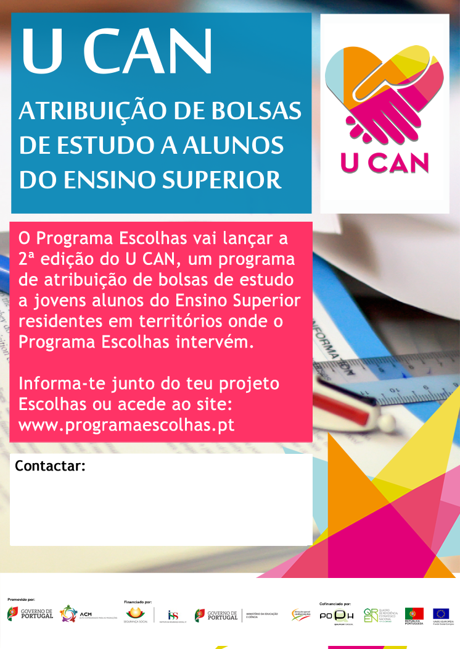
Gabinete de Ação Social de Redondo
Rua José Manoel do Monte, 8
7170 - 011 REDONDO
Telefone: 266 989 210
Telemóvel: 964 007 437

